11^{ο} ΓΥΜΝΑΣΙΟ ΝΙΚΑΙΑΣ «ΓΙΑΝΝΗΣ ΡΙΤΣΟΣ»

ΑΡΧΑΙΟΛΟΓΙΚΟ ΜΟΥΣΕΙΟ ΠΕΙΡΑΙΑ
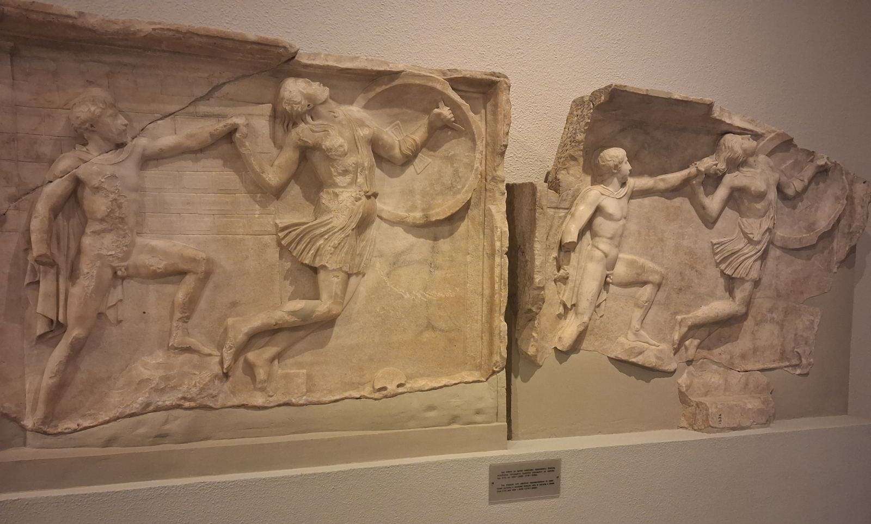
Την Τετάρτη 18 Μαρτίου 2026 στα πλαίσια του μαθήματος της Νεότερης και Σύγχρονης Ιστορίας, οι μαθητές της Γ΄ Γυμνασίου επισκέφθηκαν και ξεναγήθηκαν στο Αρχαιολογικό Μουσείο Πειραιά. Τη διοργάνωση της εκπαιδευτικής επίσκεψης ανέλαβε η φιλόλογος του σχολείου μας, κ. Θωμαΐς Γουλή.
